Thủ tục làm thẻ ATM VPBank

Cách làm thẻ ATM VPBank
Ngân hàng Việt Nam Thịnh vượng VPBank là ngân hàng lớn ở Việt Nam. Việc làm thủ tục mở tài khoản ngân hàng VPBank là điều cần thiết, thuận lợi trong việc giao dịch tài chính. Vậy thủ tục làm thẻ ATM VPBank như thế nào, mời các bạn tham khảo bài viết.

1. Điều kiện làm thẻ ATM VPBank
- Là công dân Việt Nam hoặc người nước ngoài đang sinh sống tại Việt Nam từ 18 tuổi trở lên.
- Đã mở tài khoản ngân hàng VPBank trước đó, trường hợp mà khách hàng chưa làm thủ tục mở tài khoản ngân hàng VPBank, Ngân hàng Việt Nam Thịnh vượng thì sẽ được mở đồng thời với quá trình làm thẻ ATM.

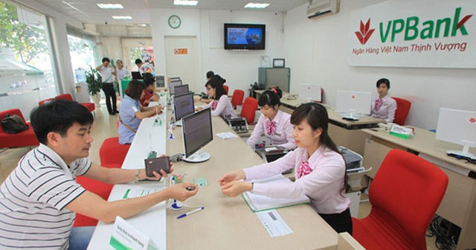

2. Thủ tục làm thẻ ATM VPBank cần chuẩn bị giấy tờ gì?
*Làm thẻ ATM VPBank thông thường:
- Chứng minh nhân dân hoặc hộ chiếu còn thời hạn hiệu lực.
- Giấy đề nghị phát hành thẻ ATM theo mẫu sẵn có của ngân hàng VPBank. Mẫu giấy này bạn sẽ được cung cấp khi đến chi nhánh ngân hàng VPBank làm thẻ và bạn chỉ cần điền đầy đủ thông tin theo hướng dẫn của nhân viên ngân hàng là được.
* Làm thẻ tín dụng VPBank :
- Chứng minh nhân dân hoặc hộ chiếu còn thời hạn hiệu lực theo pháp luật.
- Bản sao sổ hộ khẩu hoặc tạm trú KT3, KT4
- Bản sao hợp đồng lao động thời hạn từ 1 năm trở lên và tối thiểu còn hạn 2 tháng.
- Giấy xác nhận lương theo mẫu của ngân hàng VPBank (đối với khách hàng nhận lương bằng tiền mặt).
- Bản sao kê tài khoản lương 3 tháng gần nhất (nếu khách hàng nhận lương qua ATM). Đối với khách hàng trả lương hàng tháng qua ngân hàng VPBank thì không cần chuẩn bị bản sao kê tài khoản lương.
- Thu nhập hàng tháng từ 3 triệu trở lên, nếu không chứng minh được thu nhập thì khách hàng có thể dùng tài sản đảm bảo như nhà đất, xe ô tô, sổ tiết kiệm…

3. Thời gian làm thẻ ATM VPBank
Bạn có thể đến tất cả các chi nhánh hoặc phòng giao dịch của ngân hàng VPBank trên toàn quốc để tiến hành thủ tục làm thẻ ATM VPBank. Thông thường, từ 1-2 tuần thì bạn sẽ nhận được thẻ của mình.
Sau khi có thẻ ATM VPBank thì bạn cần đến ngay câu ATM để đổi mã PIN, với thẻ tín dụng VPBank thì bạn không cần phải đổi mã pin nhưng điều bắt buộc là bạn phải ký tên vào mặt sau của thẻ ngay khi nhận được thẻ.
Bạn có thể sử dụng thẻ ATM VPBank để thực hiện mọi giao dịch tài chính tại các địa chỉ ATM VPBank, địa điểm đặt cây ATM ngân hàng Việt Nam Thịnh vượng một cách nhanh chóng và thuận tiện nhất dù bạn đang ở đâu. Nếu chưa nắm rõ địa chỉ ATM VPBank, địa điểm đặt cây ATM ngân hàng Việt Nam Thịnh vượng thì bạn có thể tham khảo ngay tại đây.
Làm thẻ tín dụng xong sẽ không giống như thẻ ATM phải đổi mã pin ngay sau khi nhận thẻ. Vì với thẻ tín dụng VPBank bạn không nhất thiết phải làm điều đó. Tuy nhiên điều bắt buộc là các bạn cầ ký tên vào mặt sau của thẻ ngay khi nhận được thẻ
Trước khi đến ngân hàng VPBank để làm thẻ ATM thì bạn cũng cần nắm được giờ làm việc của ngân hàng VPBank, thời gian mở cửa ngân hàng Việt Nam Thịnh vượng tránh trường hợp phải chờ đợi hoặc đến quá muộn. Giờ làm việc ngân hàng VPBank, thời gian mở cửa ngân hàng Việt Nam Thịnh vượng sẽ giúp bạn chủ động thu xếp công việc đến làm thẻ ATM nhanh chóng nhất.

4. Phí làm thẻ ATM VPBank
- Phí phát hành thẻ ghi nợ nội địa VPBank: Miễn phí
- Phí thường niên của thẻ ghi nợ nội địa VPBank: Miễn phí
- Phí phát hành thẻ ghi nợ quốc tế VPBank: 100.000 đồng với phí phát hành thường và 300.000 đồng với phí phát hành nhanh.
- Phí thường niên của thẻ ghi nợ quốc tế VPBank: 150.000 đồng.
- Phí chuyển khoản trong hệ thống ngân hàng VPBank: Miễn phí
- Phí rút tiền ngoài hệ thống VPBank tại ATM: 3000 đồng/giao dịch.
5. Khi mất thẻ ATM VPBank cần làm gì?
Nếu bạn bị mất thẻ hoặc nghi ngờ có dấu hiệu đánh cắp thẻ thì các bạn nên gọi đến tổng đài của ngân hàng VPBank theo hotline 04.39 288 880/1900 545 415 để thông báo khóa thẻ.
Trong quá trình sử dụng thẻ ATM VPBank bạn cũng không nên để lộ các thông tin như số thẻ, 3 chữ số in nghiên ngoài cùng bên phải ở mặt sau của thẻ hoặc ngày hết hạn.

